Mẹo chụp ảnh selfie đẹp hơn khi đi chơi Noel
Ánh sáng là một trong những yếu tố quan trọng nhất làm nên một bức ảnh đẹp. Mẹo trong bài viết sau sẽ giúp bạn cung cấp đủ sáng cho các bức ảnh selfie trên smartphone Android.
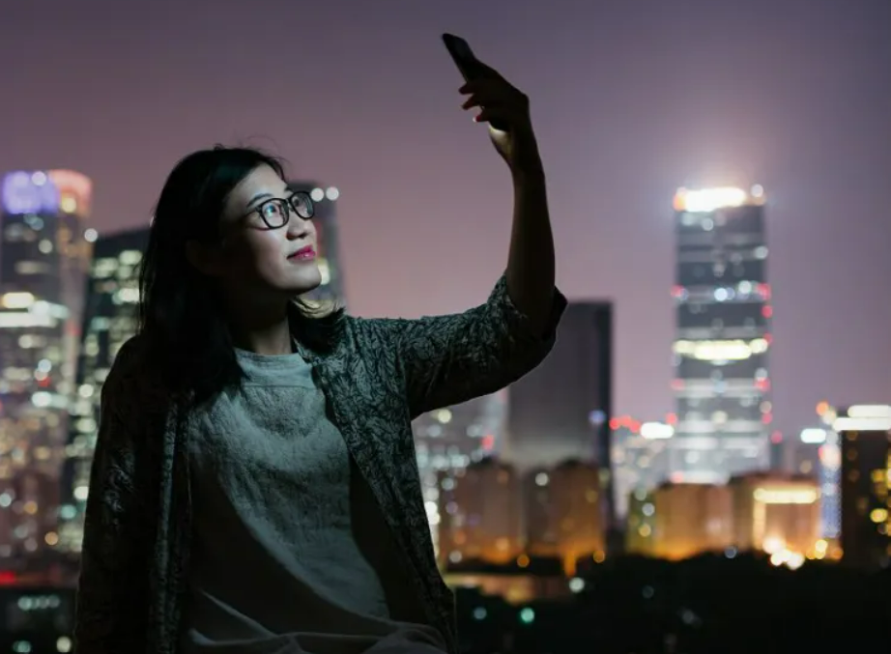
Hầu hết smartphone Android hiện nay đều không có đèn flash hỗ trợ chụp ảnh selfie. Đó là lý do chất lượng ảnh selfie trên những dòng điện thoại này thường không tốt.
Nhận thấy vấn đề này, một số hãng sản xuất smartphone đã cung cấp tùy chọn biến màn hình thành đèn flash. Cụ thể, tùy chọn này sẽ tăng độ sáng của màn hình lên mức tối đa để chiếu sáng gương mặt của người dùng khi họ chụp ảnh selfie. Nhờ vậy, ảnh sẽ đủ sáng và có chất lượng tốt hơn.
Mặc dù vậy, không phải smartphone nào cũng có tùy chọn như trên. Ngay cả khi có tùy chọn đó, nó cũng chỉ hỗ trợ ứng dụng camera mặc định, không hỗ trợ camera của các ứng dụng bên thứ ba như Instagram, WhatsApp, Zalo…
Với ứng dụng Selfie Flash, bạn có thể giải quyết tất cả các vấn đề kể trên.
Sau khi cài đặt, ứng dụng sẽ cung cấp một nút bấm cho phép bạn biến màn hình thành đèn flash trên ứng dụng camera bất kỳ. Nhờ vậy, ảnh selfie sẽ luôn luôn đủ sáng và đẹp hơn.
Sau đây là hướng dẫn cài đặt và sử dụng ứng dụng Selfie Flash trên smartphone Android.
- Tải và cài đặt ứng dụng Selfie Flash từ địa chỉ sau. Lưu ý, trước khi cài đặt file apk, hãy đảm bảo bạn đã kích hoạt tùy chọn Unknown source (không rõ nguồn gốc) trong mục Settings (cài đặt) - Security (bảo mật). Tên và vị trí các tùy chọn có thể thay đổi tùy vào thiết bị bạn đang sử dụng.
- Mở ứng dụng và cấp cho nó các quyền cần thiết, đặc biệt là quyền hoạt động trên các ứng dụng khác (draw over other apps).
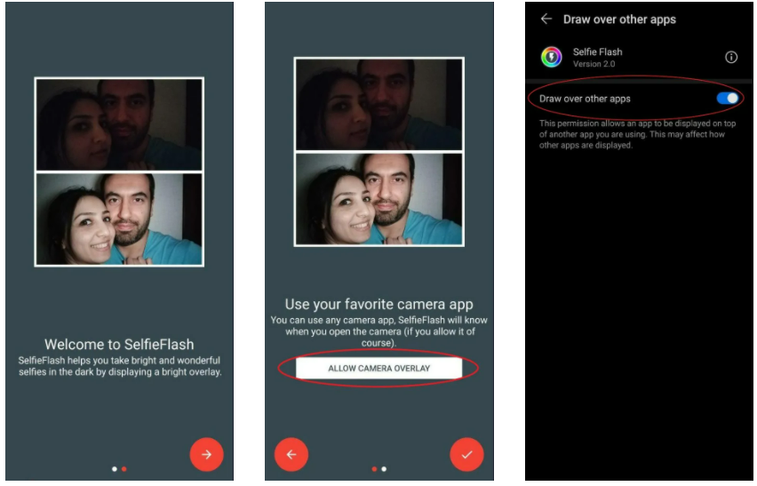
- Bây giờ, bạn bật công tắc nằm ở phía trên góc phải kích hoạt ứng dụng.
- Hoàn tất, bạn sẽ thấy một vòng tròn màu trắng xuất hiện trên màn hình.
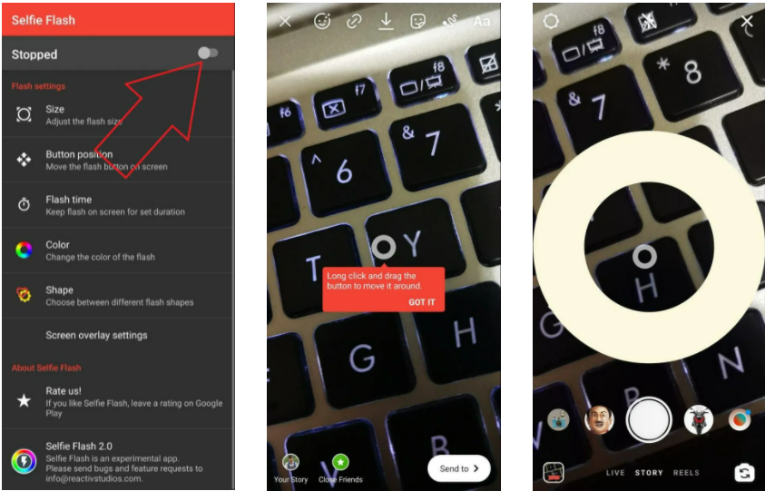
- Hãy mở ứng dụng camera bất kỳ và bấm lên vòng tròn này để biến màn hình thành đèn flash và tăng sáng cho bức ảnh selfie.
Ví dụ, nếu bạn muốn chụp ảnh tự sướng bằng ứng dụng Instagram, hãy làm như sau: Mở ứng dụng Selfie Flash, sau đó mở ứng dụng Instagram. Tại đây, bạn chuyển sang camera selfie, bấm nút vòng tròn màn trắng để tăng sáng cho gương mặt và bấm nút chụp ảnh như thông thường. Khi sử dụng xong ứng dụng, bạn có thể tắt nó hoặc kéo vòng tròn màu trắng đến một góc màn hình.
- Nếu muốn, bạn cũng có thể điều chỉnh kích thước, thời gian chiếu sáng, và vị trí của nút vòng tròn màu trắng theo ý thích. Ngoài ra, ứng dụng còn cung cấp tùy chọn chuyển tông màu sang trắng, ấm, hoặc lạnh.
Ca Tiếu/Bành Lê
https://gadgetstouse.com/blog/2021/11/22/take-bright-selfie-in-dark-area-low-light/
https://gadgetstouse.com/blog/2020/09/21/use-phones-screen-as-flash-to-click-bright-selfies-in-dark/

